**Бизнес требования по использованию сервиса Цифровые документы**

**Цель:** повышение лояльности клиентов

**Задача:** реализация функционала автоматического получения документов клиентов (уд. личности) при заключении договора, перезаключении договора, доп. соглашения, подачи заявки на подключение услуги телекоммуникаций.

**Кому подходит:** сервис подходит физ.лицам, осуществляющим предпринимательскую деятельность (ИП, самозанятые, нотариусы).

**Условия для использования сервиса:** Для использования сервиса «Цифровые документы» клиенту необходимо иметь установленноев смартфоне приложение Egov Mobile.

**Описание процесса получения документов из сервиса Цифровые документы и автоматической загрузки документов**

**Способ №1**

При заключении/перезаключении договора, доп.соглашения либо подаче заявки на подключение услуги телекоммуникации, когда необходимо прикрепить документы (уд. личности) клиент открывает приложение Egov Mobile выбирает сервис «Цифровые документы», обновляет свои профиль (уд.личности, справа в верхнем углу значок обновления профиля), открывает необходимый документ нажимает кнопку «Предоставить доступ». На экране смартфона клиента появляется QR – код и короткий 6-значный код, который клиент вводит в соответствующее окошко и сервис прикрепляет документы клиента.

*Примечание: Срок действия короткого кода 1 минута, возможно нужно клиенту сразу указать чтобы срок действия короткого кода было 30 минут*

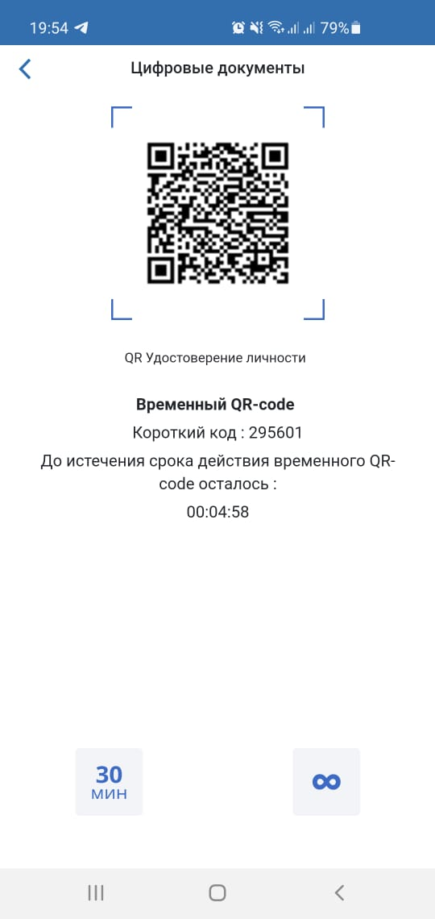

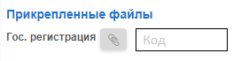

**Способ №2**

При заключении/перезаключении договора, доп.соглашения либо подаче заявки на подключение услуги телекоммуникации, когда необходимо прикрепить документы (уд. личности) клиента.

**Обновление/создание профиля в «Цифровых документах»**

1. ismet.kz передает в сервис «Цифровые документы» ИИН клиента в запросе с методом – **PROFILE** по сервису ид – DL_Online_Access для создания профиля, в случае его отсутствия либо для обновления документов, в случае наличия профиля в «Цифровых докментах».
2. Пользователь на портале ismet.kz дает согласие на использование сервиса «Цифровые документы» для получения услуги.
3. ismet.kz направляет запрос с типом документа, к примеру IdentityCard – удостоверение личности.

**Получение уведомления о создании/актуализации профиля в «Цифровых документах»**

1. ismet.kz после успешной отправки запроса на создание/обновление профиля, ожидает получение уведомления об успешном обновлении/создании профиля клиента в «Цифровых документах».
2. Сервис «Цифровые документы» формирует ответ и направляет на сервис в ismet.kz об успешном обновлении либо создании профиля. Сервис «Цифровые документы» подключается к ismet.kz для направления ответа.

**Получение короткого кода для открытия доступа на уд.личности в «Цифровых документах»**

* + - 1. ismet.kz направляет в «Цифровые документы» ИИН клиента и тип документа IdentityCard.
      2. Сервис «Цифровые документы» отвечает об успешном получении запроса и генерирует короткий код.
      3. Сервис «Цифровые документы» передает короткий код через смс шлюз.
      4. Через смс-шлюз пользователь на телефон получает короткий шестизначный код и вводит на платформе ismet.kz.

**Получение документа в pdf формате и сведений о документе**

1. ismet.kz отправляет запрос введенным пользователем коротким кодом по сервисам DL_DocSearch и DL_ShortInfoService.
2. Сервис «Цифровые документы» направляет ответы с данными о документе.

*Примечание: Так как требуются актуальные документы, сервису «Цифровые документы» во время запроса документа необходимо будет его обновлять. Получить в «Цифровых документах» можем только уд.личности.*

**Способ №3**

При заключении/перезаключении договора, доп.соглашения либо подаче заявки на подключение услуги телекоммуникации, когда необходимо прикрепить документы (уд. личности) клиент открывает приложение Egov Mobile выбирает сервис «Цифровые документы», обновляет свои профиль (уд.личности, справа в верхнем углу значок обновления профиля), открывает необходимый документ нажимает кнопку «Предоставить доступ». На экране смартфона клиента появляется QR – код и короткий 6-значный код, который клиент называет менеджеру ЦКП.

*Примечание: Срок действия короткого кода 1 минута, возможно нужно клиенту сразу указать чтобы срок действия короткого кода было 30 минут*



Менеджер ЦКП при оформлении при заключении/перезаключении договора, доп.соглашения либо подаче заявки на подключение услуги телекоммуникации, когда необходимо прикрепить документы (уд. личности) клиента вводит продиктованный код в указанное окошко и сервис прикрепляет документы клиента.



*Примечание: Срок действия короткого кода 1 минута, возможно нужно клиенту сразу указать чтобы срок действия короткого кода было 30 минут*